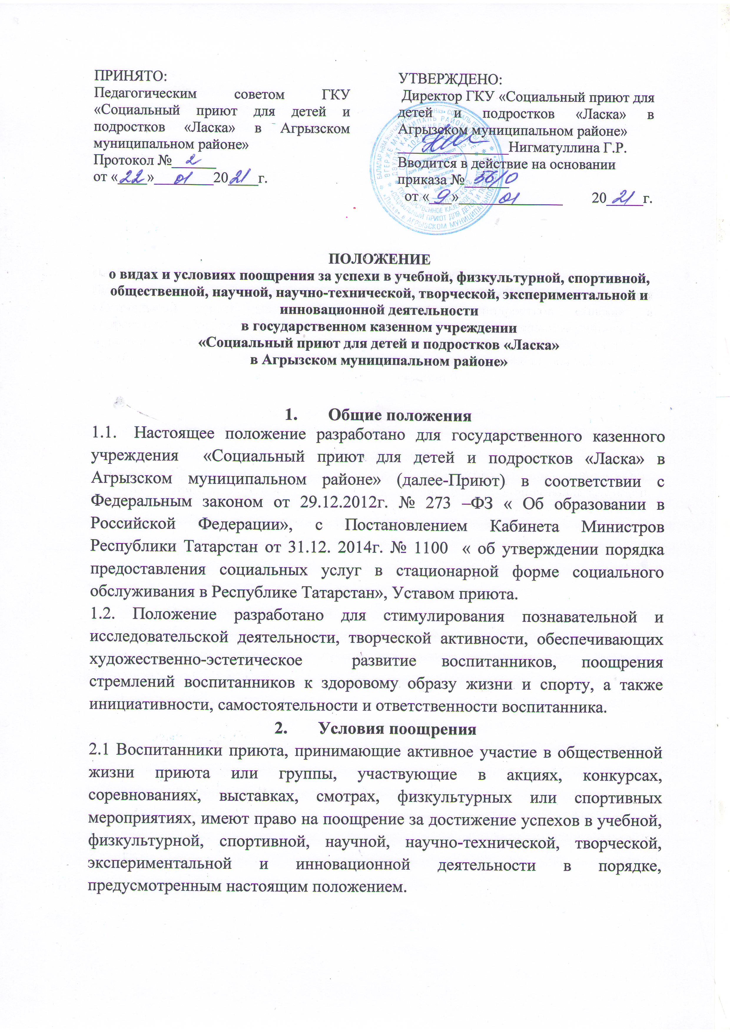
2.2. Достижение успехов в какой-либо одной из перечисленных в пункте 2.1 положения областей не исключает права на поощрение иных, предусмотренных настоящим положением, областях.
2.3. Родители (законные представители) воспитанников, принимающие активное участие в общественной жизни Приюта или группы и вовлекающие в эту деятельность своих детей, а также участвующие в акциях, конкурсах, соревнованиях, выставках, смотрах, физкультурных или спортивных мероприятиях совместно с воспитанниками, могут быть поощрены наряду с воспитанниками в порядке, предусмотренном настоящим положением.
2.4. Основаниями для поощрения являются:
– подтвержденные документально успехи в учебной, физкультурной, спортивной, общественной, научной, научно-технической, творческой, экспериментальной и инновационной деятельности, в том числе результаты акций, конкурсов, соревнований, выставок, смотров, физкультурных или спортивных мероприятий;
– заявления, обращения и ходатайства о поощрении со стороны граждан, общественных и иных организаций, органов государственной власти и местного самоуправления, коллегиальных органов управления приютом, воспитателей и иных лиц.

3. Виды поощрений
3.1. Видами поощрений воспитанников, в том числе творческих коллективов и групп воспитанников, в приюте являются:
– грамота (диплом, сертификат участника);
– благодарственное письмо;
– памятный подарок;
– иной вид поощрения, предусмотренный условиями проведения акции, конкурса, соревнования, выставки, смотра, физкультурного или спортивного мероприятия.
3.2. Грамотой (дипломом, сертификатом участника) воспитанники (творческие коллективы, группы) награждаются:
– за победу, призовое место, активное участие в мероприятиях, проводимых в приюте.
3.3. Благодарственным письмом награждаются воспитанники (творческие коллективы, группы), а также родители (законные представители) воспитанников:
– принявшие активное участие в организации массовых мероприятий, проводимых приютом;
– демонстрирующие высокие результаты в общественной деятельности приюта (волонтерская работа, помощь воспитателям, подготовка и реализация актуальных социальных проектов, практик и т. п.).
3.4. Памятным подарком награждаются воспитанники (творческие коллективы, группы) по условиям проведения акции, конкурса, соревнования, выставки, смотра, физкультурного или спортивного мероприятия.

4. Поощрение воспитанников, родителей (законных представителей) воспитанников
4.1. Решение о поощрении воспитанников принимают директор приюта, орган, осуществляющий подведение итогов проведения акции, конкурса, соревнования, выставки, смотра, физкультурного или спортивного мероприятия.
4.2. Решение о поощрении родителей (законных представителей) воспитанников принимает директор при наличии оснований, предусмотренных настоящим положением.
4.3. Поощрение воспитанника (творческого коллектива, группы), родителя (законного представителя) воспитанника оформляется приказом директора приюта.
4.4. Грамота (диплом, сертификат участника), благодарственное письмо, памятный подарок, иной вид поощрения официально вручается воспитаннику (творческому коллективу, группе) и (или) родителю (законному представителю) воспитанника представителем администрации приюта в присутствии других воспитанников и их родителей (законных представителей).
4.5. Лицо, ответственное за организацию делопроизводства, осуществляет регистрацию выданных грамот (дипломов, сертификатов участника), благодарственных писем, памятных подарков и иных поощрений в соответствующем журнале регистрации.
4.6. Индивидуальный учет поощрений воспитанников осуществляется ответственными должностными лицами в портфолио воспитанников.
4.7. Информация о поощрениях хранится в соответствии с установленными в Приюте правилами организации делопроизводства.

